Proces

- program = vykonatelný soubor
- proces = jedna instance vykonávaného programu

UNIX

- souběžně (simultaneously) se může vykonávat mnoho procesů (šachový velmistr)
- může se vykonávat mnoho instancí jednoho programu (např. pogramu kp pro kopírování souborů)

Proces v UNIXu

- proces je jednotka (entita), která vykonává programy a poskytuje prostředí pro jejich vykonávání
- adresový prostor + počítadlo instrukcí
- proces je základní jednotkou plánování (scheduling)
- procesor vykonává v jednom okamžiku nejvíc jeden proces
- soutěží a vlastní prostředky
- požadují vykonání služeb jádra

Systémová volání pro procesy

- vytvoření procesu

pid = fork();

vytvoří se (téměř) identická kopie volajícího procesu

- adresový prostor je kopie adresového prostoru volajícího programu a vykonává se stejný program
- vytvořený proces má svou kopii deskriptorů souborů, které odkazují na stejné soubory
- volající proces rodič
- vytvořený proces potomek
- každý proces (kromě prvního má svého rodiče)
- rodič může mít více potomků
- návrat ze systémového volání (fork) na stejné místo

- jak je rozeznáme ?

  - jádro identifikuje procesy číslem procesu, které se nazývá identifikátor procesu (process identifier PID)
  - návratová hodnota pid bude ve volajícím procesu PID vytvořeného potomka a v potomkovi bude nula
  - program může obsahovat kód rodiče i potomka

main()
{
/*kód rodiče*/
pid=fork();
if (!pid)
{
/*kód potomka*/
...
}
if (pid)
{
/*kód rodiče*/
...
}
}

pid = fork();

rodič
potomek
pid == 0

pid potomka
!= 0

- častěji, v nově vytvořeném procesu se vykoná nový program voláním některého tvaru služby exec
kp – název souboru, který obsahuje vykonatelný program pro kopírovaní souborů

main(int argc, char *argv[])
{
int stav;

if (fork == 0)
execl(“kp”, “kp”, argv[1],
argv[2], 0);
wait(&stav);
printf(“kopirovani skonceno”);
}

původní program je v paměti přepsán a potomek nepokračuje vykonáváním starého programu, ale
potomek se vrátí z volání s počítadlem instrukcí nastaveným na první vykonatelnou instrukci nového
programu

- čekání na skončení potomka

pid = wait (stav_adresa);

stav_adresa je adresa celočíselné proměnné, která bude obsahovat koncový stav procesu

- ukončení procesu

exit(stav);

C programy volají exit při návratu z funkce main

pid=fork( );
pid=wait(&status);
exit(stav);

proč jsou na vykonání nového procesu nutná dvě systémová
volání a tedy dvojité náklady?

- v klient-server aplikacích program server může vytvořit
voláním fork více procesů pro obsluhu klientů
(v moderních systémech více vláken)
- možno v procesu vyvolat vykonání programu bez
vytvoření nového procesu
- mezi fork a exec může potomek vykonat vhodné akce
ještě dřív než je vyvolán nový program

Meziprocesová komunikace

- přenos dat mezi procesy umožňují roury

- vytvoření roury

pipe(fdptr);

fdptr pole dvou deskriptorů pro zápis do a čtení z roury

int pfd[2];
...
pipe(pfd);
...
write(pfd[1],...);
read(pfd[0],...);
...

write(pfd[1],...);
read(pfd[0],...);

- komunikace mezi procesy

  - proces vytvoří rouru voláním pipe
  - voláním fork vytvořené procesy získají deskriptory souborů roury
  - procesy čtou z a zapisují do roury
  - synchronizace

- příklad obousměrné komunikace rodiče a potomka

k_p[0] k_p[1]

rodič

k_r[0] k_r[1]
k_p[0] k_p[1]

potomek

k_r[0] k_r[1]

fork

- vytvoříme dvě roury pro tok dat k rodičovi k_r a tok
dat k potomkovi k_p
- potomek má vlastní kopie deskriptorů souborů pro obě
roury
- standardní vstupy a výstupy přesměrujeme na roury

char string[] = “ahoj”;
main()
{
int pocet, i;
int k_r[2], k_p[2];
char b[64];
pipe(k_r);
pipe(k_p);
if(fork() == 0)
{
/*potomek*/
close(0);
dup(k_p[0]);
close(1);
dup(k_r[1]);
close(k_r[1]);
close(k_p[0]);
close(k_r[0]);
close(k_p[1]);
for(;;)
{
if ((pocet=
read(0,b,sizeof(b))) == 0)
exit();
write(1,buf,pocet);
}
}
/*rodic*/
close(1);
dup(k_p[1]);
close(0);
dup(k_r[0]);
close(k_p[1]);
close(k_r[0]);
close(k_p[0]);
close(k_r[1]);
for (i=0; i<3; i++)
{
write(1,string,strlen(string));
read(0,buf, sizeof(buf));
}
}

vykonání:

potomek buď najde v rouře k_p data anebo počká až je tam rodič vloží

když je přečte vloží je do roury k_r

rodič třikrát vloží data do roury k_p a potom přečte nebo čeká na data z roury k_r

ahoj ahoj ahoj

a po jejich třetím přečtení skončí

potomek, po třetím přečtení čeká na další data
protože žádný proces nemá otevřený deskriptor souboru pro zápis, nikdo už do roury data nezapíše
volání read vrátí konec souboru, tedy nula přečtených bytů a potomek skončí – exit

proč zavírat nadbytečné deskriptory souborů?

  - šetříme
  - vykonáváním fork a exec získávají nezavřené deskriptory souborů další procesy a v nich vykonávané programy
  - read z roury vrátí konec souboru jenom tehdy není-li otevřená pro zápis

Vykonatelný (executable) program

obyčejný soubor určený na vykonání na HW v prostředí OS

více formátů

a.out Assembler OUTput Format
ELF Executable and Linking Format (Linux, System V)
COFF Common Object File Format (BSD)

Mají následující strukturu:

- Primární hlavička identifikující typ vykonatelného
programu, často formou magického čísla, počet sekcí,
začáteční hodnotu počítadla instrukcí

- Hlavičky sekcí s velikostí sekce, virtuální adresou, ...

- Sekce obsahující „data“, text (instrukční segment),
inicializovaná data, informace o neinicializovaných
datech (bss block started by symbol)

- Jiné sekce obsahující tabulku symbolů užitečnou pro
ladění

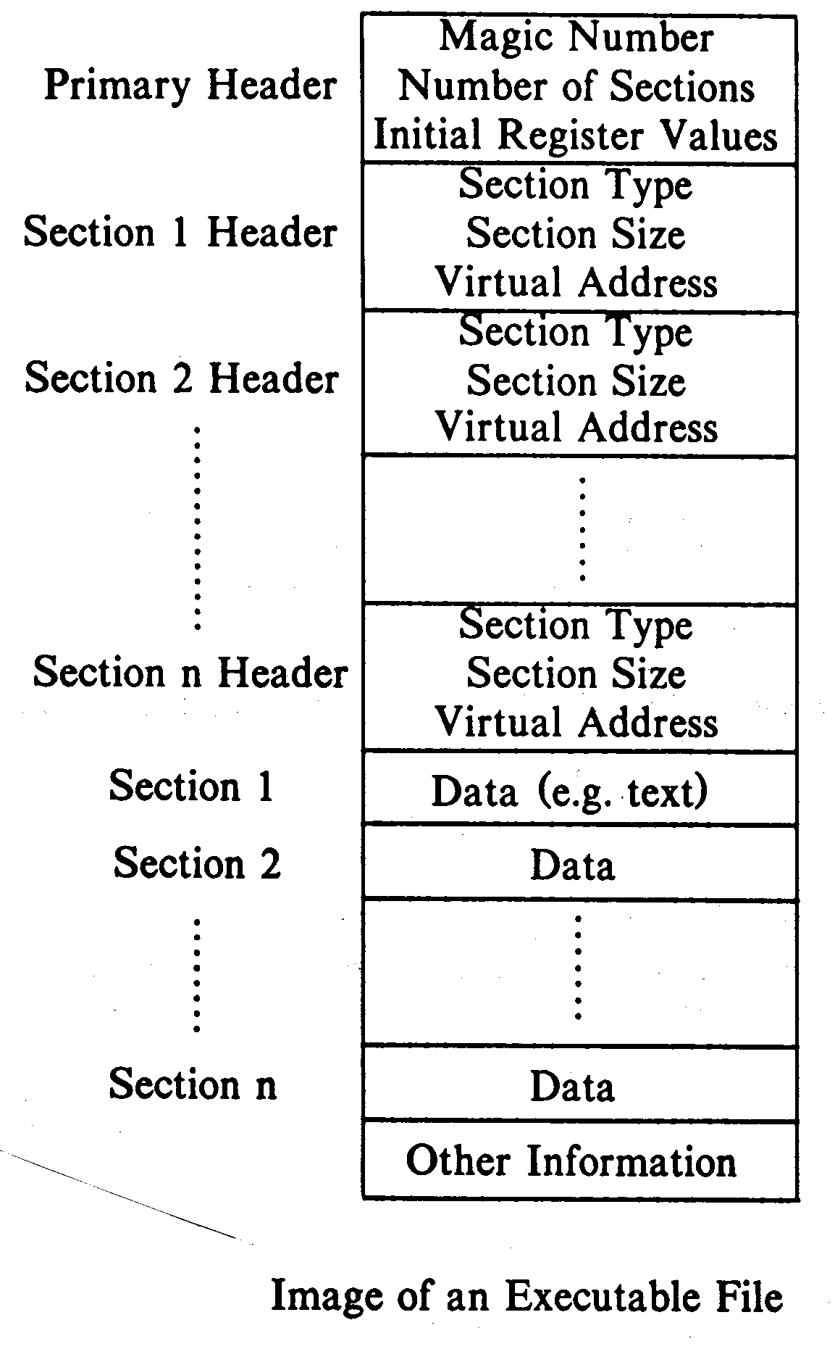
Shell

interpret příkazů

- první slovo (symbol) na řádku je interpretován jako jméno
příkazu
- kód vykonatelného programu, např. po kompilaci programu v C jazyce
- vykonatelný program jako posloupnost příkazů shellu
- vnitřní (vestavěné) příkazy, vykoná shell
  - příkazy pro řízení vykonávání if, for, while
  - cd, who...

- příkazy mohou být vykonávány
- synchronně, shell čeká na vykonání příkazu před čtením následujícího příkazu
- asynchronně, v pozadí, za příkazem následuje &, shell začne vykonávat příkaz a je připraven přijmout další příkaz

- přesměrování
- < soubor použij soubor jako standardní vstup
- > soubor použij soubor jako standardní
výstup
- 2> soubor použij soubor jako standardní
chybový výstup

- kolona

ls –l | wc

/*read command line until “end of line”*/
while(read(stdin, buffer, numchars))
{
/*parse command line*/
if(/*command line contains & */)
amper = 1;
else
amper = 0;
/*for commands not part of the shell
command language*/
if (fork() == 0)
{
/*redirection of IO?*/
if (/*redirect output*/)
{
fd = creat(newfile, fmask);
close(stdout);
dup(fd);
close(fd];
/*stdout is now redirected*/
}
if(/*piping*/)
{
pipe(fildes);
if (fork() == 0)
{
/*first component of command
line*/
close(stdout);
dup(fildes[1]);
close(fildes[1]);
close(fildes[0]);
/*stdout now goes to pipe*/

/*child process does
command*/
execlp(command1,command1,0);
}
/*2nd command component of
command line*/
close(stdin);
dup(fildes[0]);
close(fildes[0]);
close(fildes[1]);
/*standard input now comes from
pipe*/
}
execve(command2,command2,0);
}
/*parent continues over here...
*waits for child to exit if required
*/
if(amper == 0)
retid = wait(&status);
}

[Bach 86]

who
ls -l

nroff –mm velkydokument &
nroff –mm velkydokument > vystup

ls –l | wc

Shell

wc

ls -l

fork

fork

wait

exit

read

write

Zavedení operačního systému

- „nezávislost“ HW a OS
- na jedné HW architektuře různé OS, Linux/Windows
- na různých HW architekturách stejný OS (vyčlení se strojově závislá část OS)

- při zapnutí počítače v hlavní paměti není žádný program
- operační systém musí zavést sám sebe

- bootstrap, to boot

Main Entry: ¹boot·strap
Pronunciation: 'büt-"strap
Function: noun
Date: 1913
1 plural : unaided efforts -- often used in the phrase by one's own bootstraps
2 : a looped strap sewed at the side or the rear top of a boot to help in pulling it on

Main Entry: ³bootstrap
Function: transitive verb
Date: 1951
: to promote or develop by initiative and effort with little or no assistance <bootstrapped herself to the top>

Merriam-Webster Online

- zavedení OS je posloupnost kroků:
  - po připojení k síti HW generuje RESET
  - začne se vykonávat program v trvalé paměti (ROM) – strojový zavaděč, který čte první sektor z disku do hlavní paměti
(PC paměť ROM adresa 0xfffffff0, BIOS
- test HW (přítomnost zařízení)
- inicializace HW (tabulka instalovaných zřízení)
- hledá disk s operačním systémem (pružné, pevné, CD-ROM)
- přečte první sektor a zapíše ho do RAM, adresa 0x00007c00 a vykoná skok na tuto adresu

ROM

0xfffffff0

RAM

0x00007c00

- začne se vykonávat zavaděč operačního systému (boot loader), který je (nebo jeho začátek) v prvním sektoru, který z disku do RAM přečte jádro OS

Linux
- zavedení z pružného disku
  - komprese při kompilaci
  - dekomprese při zavádění
  - zavaděč je v jazyce symbolických instrukcí (assembly language)
  - po přeložení jádra je zavaděč umístěn na začátek souboru s přeloženým jádrem
  - zapíše se na pružný disk od prvního sektoru
  - BIOS tedy přečte zavaděč a vykoná skok na jeho začátek
  - zavolá proceduru BIOSu na vypsání „Loading ...“
  - zavolá proceduru BIOSu na zavedení funkce setup()jádra na adresu 0x00090000 a zavede zbytek jádra
  - skok na setup()

- zavedení z pevného disku
- obecně
  - pevný disk je rozdělen na oblasti, které můžeme považovat za logické disky
  - první sektor disku, MBR master boot record obsahuje tabulku oblastí a krátký program, který zavádí první sektor oblasti, která je označena jako aktivní

- LILO (LInux LOader)

- dvoustupňové zavádění
  - instalován
    - v MBR namísto programu, který zavádí první sektor aktivní oblasti
    - v prvním sektoru aktivní oblasti
- dvě části
- první část zavede BIOS na adresu 0x000007c0 a
tato zavede druhou část do RAM na adresu
0x0009b000
- druhá část zjistí operační systémy na disku a nabídne uživateli, aby si vybral
- po výběru (anebo po uplynutí čekací doby předdefinovaný default) přečte první sektor vybrané oblasti
- jestli je zaváděn Linux, zavaděč vypíše „Loading ...“
  - zavede funkci setup()jádra na adresu
0x00090000 a zavede zbytek jádra
- skok na setup()

- setup()
  - zjistí velkost RAM
  - inicializuje anebo reinicializuje přídavná zařízení, ...
  - skok na funkci startup_32()

- startup_32()
  - vykonává dekompresi
  - vytvoří proces 0
  - skok na start_kernel()

- start_kernel()
  - inicializuje téměř všechny součásti jádra
  - vytvoří proces 1 s programem init

UNIX obecně

- při zavádění vytvoří proces 0 běžící v módě jádro
- proces 0 vytvoří službou fork proces 1, který sám sebe přepíše do uživatelského adresového prostoru
- proces 1 vykoná exec( “ /.../init”, ...)

- init

čte řádky souboru inittab a vytváří procesy, ve kterých
vykoná exec programu specifikovaného v řádku, pro
terminály getty

- getty

otevření zařízení jako otevření souboru, open vrátí deskriptor souboru, vykoná se však specificky pro jednotlivé druhy zařízení

pro terminál, open čeká na vstup

{
...
open terminál;
if(otevření úspěšné)
{
exec login;
if(úspěšné přihlášení)
{
...
exec shell;
}
else
počítej pokusy;
opakuj pro povolený počet;
}
}

- úspěšné přihlášení
začal přihlašovací (login) shell, init čeká na jeho
skončení (login shell je potomek) a vytvoří nový getty

- neúspěšné přihlášení
login vykoná exit, zavře se terminál, init vytvoří nový getty

